Canna cannova Yellow
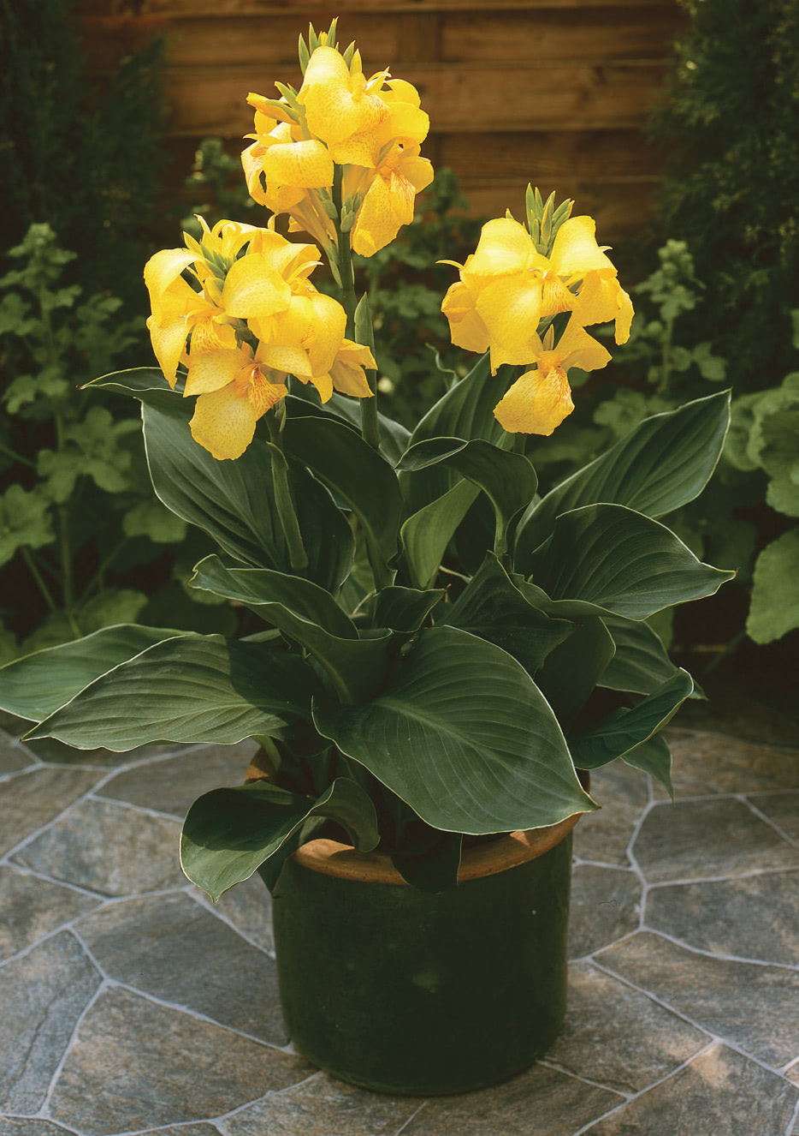

Feuillage vert foncé
Fleurs jaunes
Hauteur de 75cm à 120cm
Largeur de 35cm à 50cm
Exposition plein soleil

